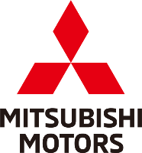

Pressemelding Oslo, 3. januar 2018

Mitsubishi Outlander PHEV med 7 års Norgesgaranti
Fra og med 1. januar 2018 innføres 7 år/ 140.000 km fabrikkgaranti på den ladbare hybridbilen og salgssuksessen Outlander PHEV. Garantiutvidelsen gjelder kun for biler som selges av en autorisert Mitsubishiforhandler.
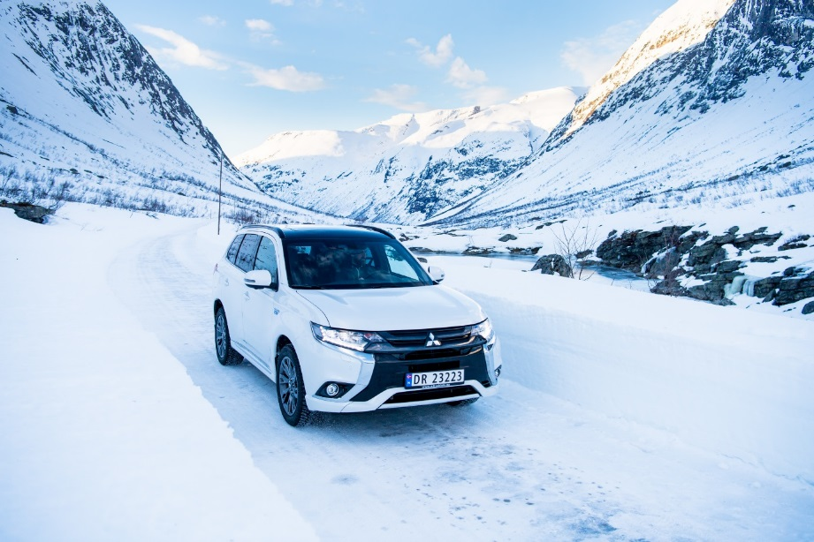
Kvalitetsbiler
Etter snart 15.000 solgte Outlander PHEV i Norge i løpet av kun 4 år viser erfaringene at Outlander PHEV er en over gjennomsnittlig driftssikker bil. Mitsubishi har tradisjonelt hatt god kvalitet på sine biler og var først ute med 5 års garanti i Norge. De gode erfaringene hittil med Outlander PHEV gjør at fabrikken nå åpner opp for denne garantiutvidelsen.
Eksklusivt for Norge
7 år/ 140.000 km fabrikkgaranti gjelder eksklusivt for Norge, og kun for Outlander PHEV importert av den norske importøren. Outlander PHEV som er parallell- eller bruktimportert vil dermed ikke få den merverdien som ligger i 7 års garanti.
«Vi ønsker at det skal være enkelt og trygt for en kunde å velge bil fra en av våre autoriserte forhandlere. 7 års Norgesgaranti gir våre kunder en håndfast merverdi ved kjøp fra oss - og det tror vi vil bli verdsatt» uttaler adm. dir. Rune Gjerstad i MMC Norge AS
Les mer om forskjellen autorisert import og gråimport på:
https://www.mitsubishi-motors.no/bruktimport/
Kontakt:
Rune Gjerstad/ Administrerende Direktør – MMC Norge AS +47 2337 6100 / 924 02905 rune.gjerstad@mitsubishi-motors.no
Vegard Werner/ Produktsjef – MMC Norge AS +47 2337 6100 / 928 25259
vegard.werner@mitsubishi-motors.no

